**请在左侧装订成册**

**大连理工大学**

装 订 线

**本科实验报告**

课程名称：**微电子工艺实验与实践课**

学院（系）： 微电子学院

专 业： 集成电路设计与集成系统

班 级：

学 号：

学生姓名：

联系电话：

2021学年 ~ 2022学年 第 3 学期

**实验项目列表**

**姓名： 学号：**

|  |  |  |  |
| --- | --- | --- | --- |
| 序号 | 实验项目名称 | 成 绩 | 指导教师 |
| 一 | 集成电路化学品安全 |  |  |
| 二 | 集成电路厂务系统 |  |  |
| 三 | 氧化清洗工艺 |  |  |
| 四 | 光刻工艺 |  |  |
| 五 | 双极工艺设计 |  |  |
| 六 | CMOS工艺设计 |  |  |
| 总计 |  | | |

**上课时间：**

第1-3周，周一到周五1~4节

实验须知

**一. 选课要求**

实验选课前需确认已在教务选课系统中选择该课程。请按分组选课时间上课，有特殊情况需事先请假，无故选课不上者按旷课处理，不给补做，缺实验者不给成绩。

**二. 预习要求**

1. 熟悉网络授课的操作；
2. 课前认真阅读实验教程，复习相关理论知识，学习本节实验预备知识。

**三. 实验课上要求**

1. 每个实验均须独立完成，抄袭他人数据记0分，严禁带他人实验报告进入实验室；
2. 认真完成实验操作和观测；
3. 所有实验记录均需指导教师确认（盖印），否则无效；
4. 请遵守《大连理工大学学生实验守则》及实验室相关规定。

**四. 实验报告**

1. 实验完毕统一提交实验报告，没有按要求提交报告者不给成绩；抄袭实验报告记0分。
2. 为环保，实验报告可以双面打印。

**五. 其他**

1. 请注意上课时间。

2. 上课**必须**携实验报告。

**实验一 集成电路化学品安全**

**实验时间： 实验地点： 线上**

**姓 名： 成 绩：**

**一、实验目的**

1、掌握超净间中存在的安全隐患及预防和处理措施

2、看懂化学品的MSDS

**二、讲授内容**

1、超净间安全

**三、题目**

1、简述氢氟酸在集成电路中的作用，并结合所学知识，设计一份氢氟酸的Material Safety Data Sheet(MSDS)，要求内容尽量详细。

集成电路工艺中，一般使用氢氟酸进行硅片清洗和蚀刻。

在湿法蚀刻工艺中，常使用高纯度氢氟酸将二氧化硅薄膜清除达到蚀刻效果。

在湿法清洗工艺中，常使用低浓度的缓冲氢氟酸进行硅片表面清洗

针对氢氟酸设计MSDS如下表所示

|  |  |  |  |  |
| --- | --- | --- | --- | --- |
| 标识 | 中文名 | 氢氟酸 | 英文名 | hydrofluoric acid |
| 分子式 | HF | 相对分子质量 | 20.01 |
| 化学类别 | 酸性腐蚀品 | | |
| 理化性质 | 外观与性状 | 无色透明有刺激性气味液体 | | |
| 溶解性 | 与水混溶 | | |
| 熔点（℃） | -83.1 | 沸点（℃） | 120 |
| 相对密度（水=1） | 1.26 | 相对密度（空气=1） | 1.27 |
| 危险特性与灭火方法 | 有害成分 | 氢氟酸 | | |
| 急性毒性 | LC50：1044mg/m^3（大鼠吸入） | | |
| 燃爆危险 | 不燃 | | |
| 环境危害 | 对环境有危害，对水体和土壤可造成污染 | | |
| 健康危害 | 强腐蚀性，强刺激性，可致人体灼伤 | | |
| 危险特性 | 本品不燃，但能与大多数金属反应，生成氢气而引起爆炸。腐蚀性极强 | | |
|  |
| 灭火方法 | 灭火剂；雾状水、泡沫 | | |  |
| 有害燃烧产物 | 氯化氢 | | |  |
| 急救措施 | 皮肤接触 | 立即脱去污染的衣着，用大量流动清水冲洗至少15分钟。就医 | | |  |
|  |
| 眼睛接触 | 立即提起眼睑，用大量流动清水或生理盐水彻底冲洗至少15分钟。就医 | | |  |
|  |
| 吸入 | 迅速逃离现场至空气新鲜处，保持呼吸道通畅，如呼吸困难，输氧。如呼吸停止，立即进行人工呼吸 | | |  |
|  |
|  |
| 食入 | 用水漱口，给饮牛奶或蛋清。就医 | | |  |
| 个体防护 | 呼吸系统防护 | 佩戴自吸过滤式防毒面具（全面罩）或空气呼吸器 | | |  |
| 眼睛防护 | 同呼吸系统防护 | | |  |
| 身体防护 | 穿橡胶耐酸碱服 | | |  |
| 手防护 | 佩戴橡胶耐酸碱手套 | | |  |
| 其他防护 | 工作现场禁止吸烟、进食和饮水。工作完毕，沐浴更衣 | | |  |
|  |
| 存储运输注意事项 | 主要用途 | 分析试剂、高纯氯化物制备、玻璃蚀刻、电缆表面处理等 | | |  |
| 操作注意事项 | 密闭操作，局部排风，注意换气 | | |  |
| 存储注意事项 | 存储于阴凉通风的仓库，原理火种、热源，应与还原剂、碱类、金属等分开存放，切忌混储。储区应备有合适的材料收容泄漏物 | | |  |
|  |
|  |
| 包装方法 | 小开口钢桶；螺纹口玻璃瓶子、铁盖压口玻璃瓶、塑料瓶或金属桶外木板箱；塑料瓶、镀锡薄钢板桶外满底花格箱 | | |  |
|  |
|  |
| 运输条件 | 搬运时轻装轻卸，防止包装及容器损坏。分装和搬运作业要注意个人防护。运输车辆按规定路线形式，勿在居民区和人口稠密区停留 | | |  |
|  |
|  |

**实验二 集成电路厂务系统**

**实验时间： 2022.8.24 实验地点： 线上**

**姓 名： 成 绩：**

**一、实验目的**

1、掌握超净间中超净系统的组成、使用及维护

**二、讲授内容**

1、集成电路产业中的超洁净系统；

2、超净间中超净系统的组成、使用及维护。

**三、题目**

1、结合如图所示的超净间空调系统，当外界温度为30摄氏度，相对湿度为75%的情况下，若要维持超净间内的温度为23摄氏度，相对湿度为45%，写出空调系统的工作过程。

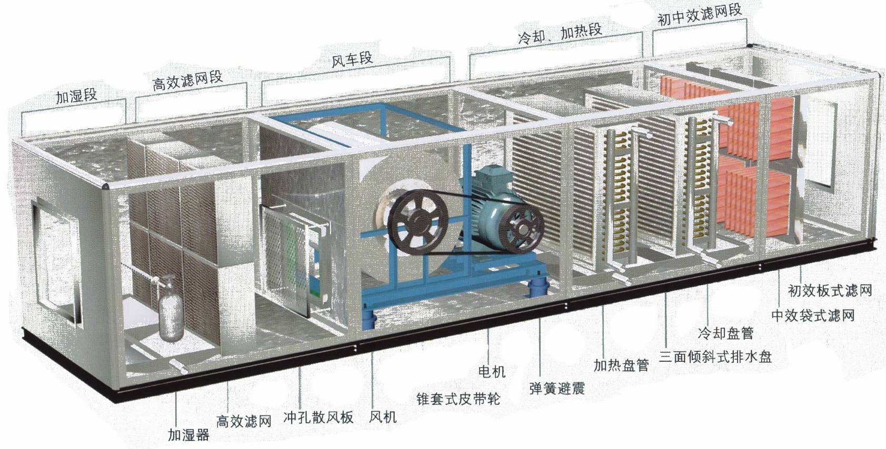

洁净空调系统包含加热/冷却、加湿/去湿和净化设备，当超净间内传感器获取到超净间内温度变化，风车段电机启动从外界引入新鲜空气。空气首先通过初中效滤网段，滤除其中掺杂的较大颗粒和微生物，随后进入冷却、加热段，空气首先被加热升温，再利用冷冻水降温除湿变成45%湿度23度左右的冷空气引入室内，这一步可以进一步杀灭微生物并提高空气的洁净度。空气随后经过冲孔散风板进入高效滤网，该步骤之后空气便达到超净间要求。最后空气进入加湿段，前面中因为降温除湿变得过于干燥的空气通过加湿器获得合适的相对湿度，再被送入室内。

**实验三 清洗和氧化工艺**

**实验时间： 2022.8.24 实验地点： 线上**

**姓 名： 成 绩：**

**一、实验目的**

1、掌握工业界中使用的清洗工艺

2、掌握工业界中使用的热氧化工艺

**二、讲授内容**

1、讲授集成电路工业界常用的清洗工艺；

2、讲授集成电路中常用的热氧化工艺。

**三、题目**

1、在半导体工艺加工中，经常采用的湿法清洗工艺称为RCA清洗工艺。请说明RCA清洗溶液的配方（配比），作用以及使用的温度要求。

SC-1：NH4OH+H2O2+H2O，比例1:1:5，用于去除有机物和部分金属离子，使用温度70℃清洗10min

DHF：稀氢氟酸，HF浓度0.5%-2%，用于去除硅片表面的自然氧化膜和Al、Fe、Zn、Ni等金属和氢氧化物，使用温度20~25℃

SC-2：HCl+H2O2+H2O，比例1:1:5，用于去除碱金属阳离子和其他金属阳离子，使用温度70℃清洗10min

2、在硅基集成电路薄膜加工工艺中，经常使用氧化工艺，请说明为什么在加工二氧化硅薄膜过程中，要采用干氧→湿氧→干氧的工艺过程？

干氧工艺：Si+O2==SiO2，其生成的SiO2结构紧密，均匀性和重复性很好，掩蔽能力强并且表面是非极性硅氧烷结构，与光刻胶粘附性高，但其氧化速率慢；湿氧工艺：H2+O2==H2O，2H2O+Si==SiO2+2H2，氧化速率较快，生成氧化膜结构疏松且表面有缺陷、含水量大，对于杂质的掩蔽能力和均匀性不如干氧生成的SiO2，但可以满足一般工艺要求。

为了追求SiO2层质量和加工速率之间的平衡，使用干氧工艺生成致密的SiO2，再在其间用湿氧工艺快速生长，可以获得高质量掩蔽层，同时顾全生产速率

**实验四 光刻工艺**

**实验时间： 2022.8.27 实验地点： 线上**

**姓 名： 成 绩：**

**一、实验目的**

1、掌握半导体加工工艺中的光刻工艺

**二、讲授内容**

1、半导体工艺中的薄膜、光刻及腐蚀工艺。

**三、题目**

1、要在硅上形成如下的刻蚀图形，请设计光刻版（正胶），写出实现的工艺，并画出每一步工艺之后的截面示意图。

注：不需要写出具体的工艺参数

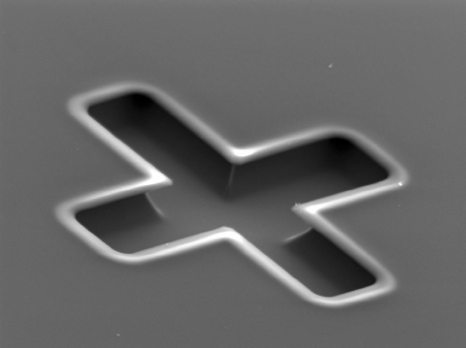

涂胶后：

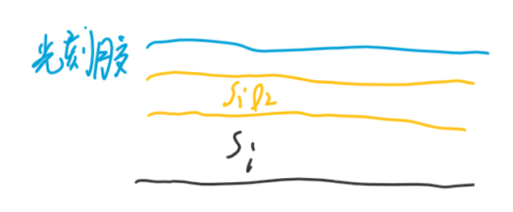

光刻板：

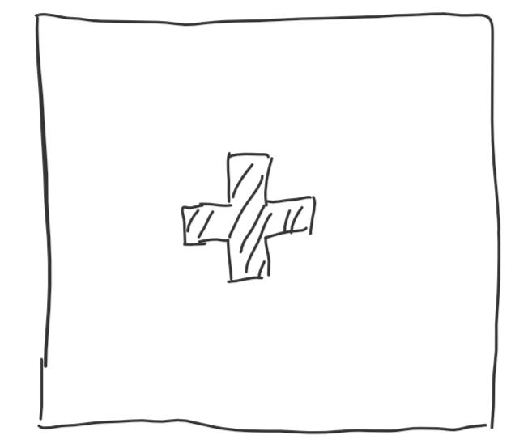

其中阴影部分为光刻图形

光刻后：

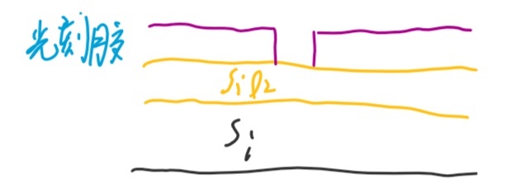

刻蚀后：

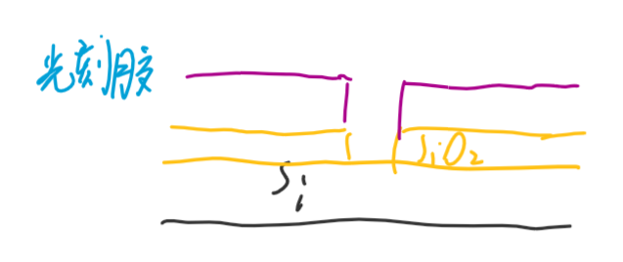

去胶后即得到所要图形

2、在光刻中图形的疏密程度会引起光刻后的线条发生变化，这是要避免的，下图的图形如何在设计阶段进行优化，请结合这个图形，分别画出优化前、优化后的光刻版（正胶）图形。



该图中图形可采用光学近似修正进行优化，随图形密度而动态改变特征尺寸。在设计阶段针对左侧线条密处和右侧线条稀疏处分别进行光刻板上图形的缩窄和放宽。优化前的光刻板如下图所示：

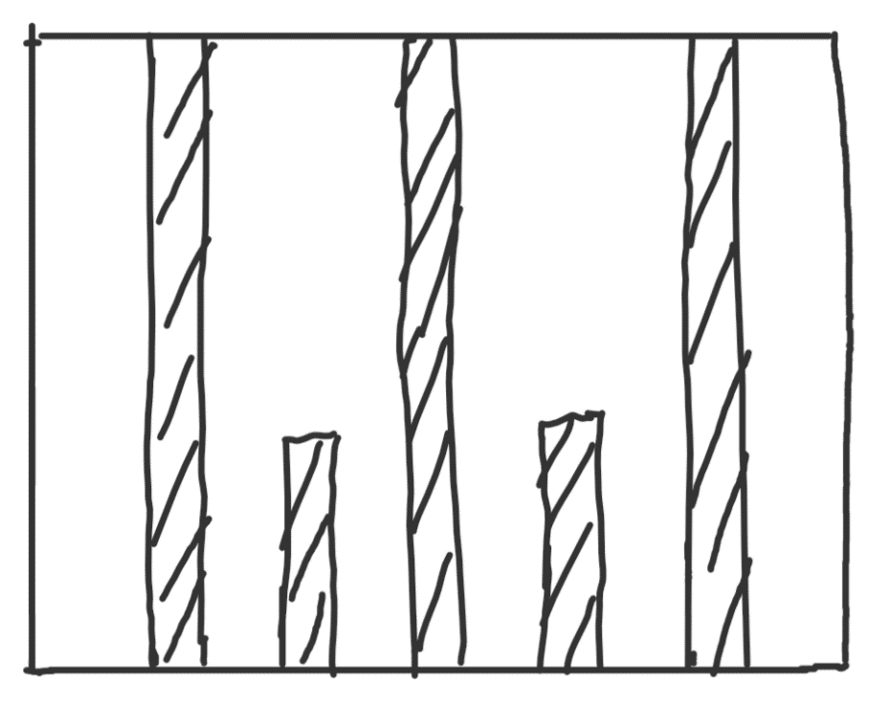

优化后的光刻板如下图所示：

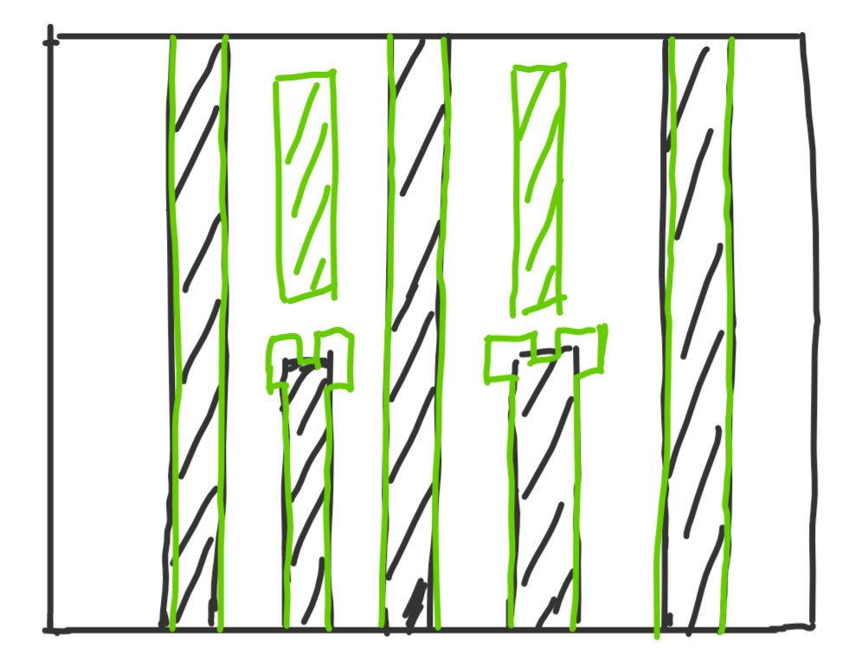

**实验五 双极工艺设计**

**实验时间： 2022.8.27 实验地点： 线上**

**姓 名： 成 绩：**

**一、实验目的**

1、掌握基本的集成电路工艺

2、掌握双极工艺的设计流程

**二、讲授内容**

1、讲授集成电路工业界常用的集成电路工艺；

**三、题目**

1、以P型硅为衬底，利用所学习的半导体加工工艺加工制作一个PN结，请写出加工工艺流程。

使用P型硅做为衬底，首先进行热氧化生成SiO2薄膜，清洗后进行光刻。光刻包含如下工艺：HMDS表面处理、涂胶、去边、前烘、曝光、显影、后烘、检测。光刻完毕的晶圆需要在表面刻蚀出图形，经过去胶和再次清洗后进行扩散或离子注入处理。离子注入过程中使用AsH4或其他五价离子化合物在预期图形处生成N型半导体，从而形成PN结。完成后还要进行金属化、退火和再次光刻、刻蚀，在PN结外生成金属连线。最后对硅片表层进行去胶、清洗就完成了PN结的制造。

**实验六 CMOS工艺设计**

**实验时间： 2022.8.27 实验地点： 线上**

**姓 名： 成 绩：**

**一、实验目的**

1、掌握基本的集成电路工艺

2、掌握标准CMOS工艺的设计流程

**二、讲授内容**

1、讲授集成电路工业界常用的集成电路工艺；

**三、题目**

1、以P型硅为衬底，画出局部氧化隔离工艺的标准工艺流程的横截面图。

首先生长氮化硅掩膜层

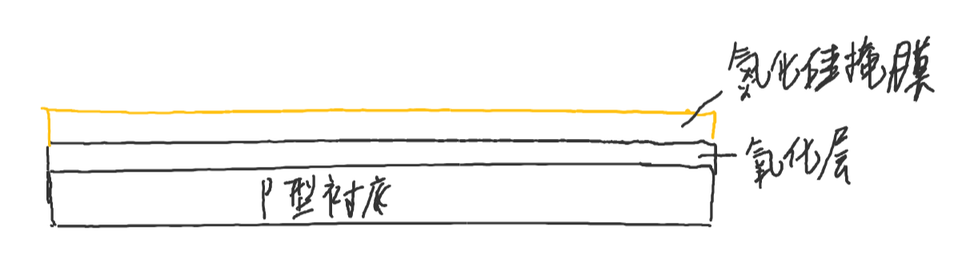

基于蚀刻和离子注入在局部生成P+

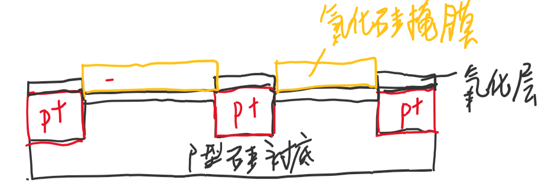

用氧化工艺使SiO2层加厚

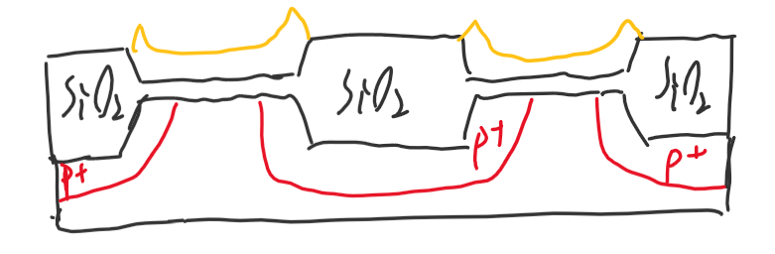

去除表层掩膜层

